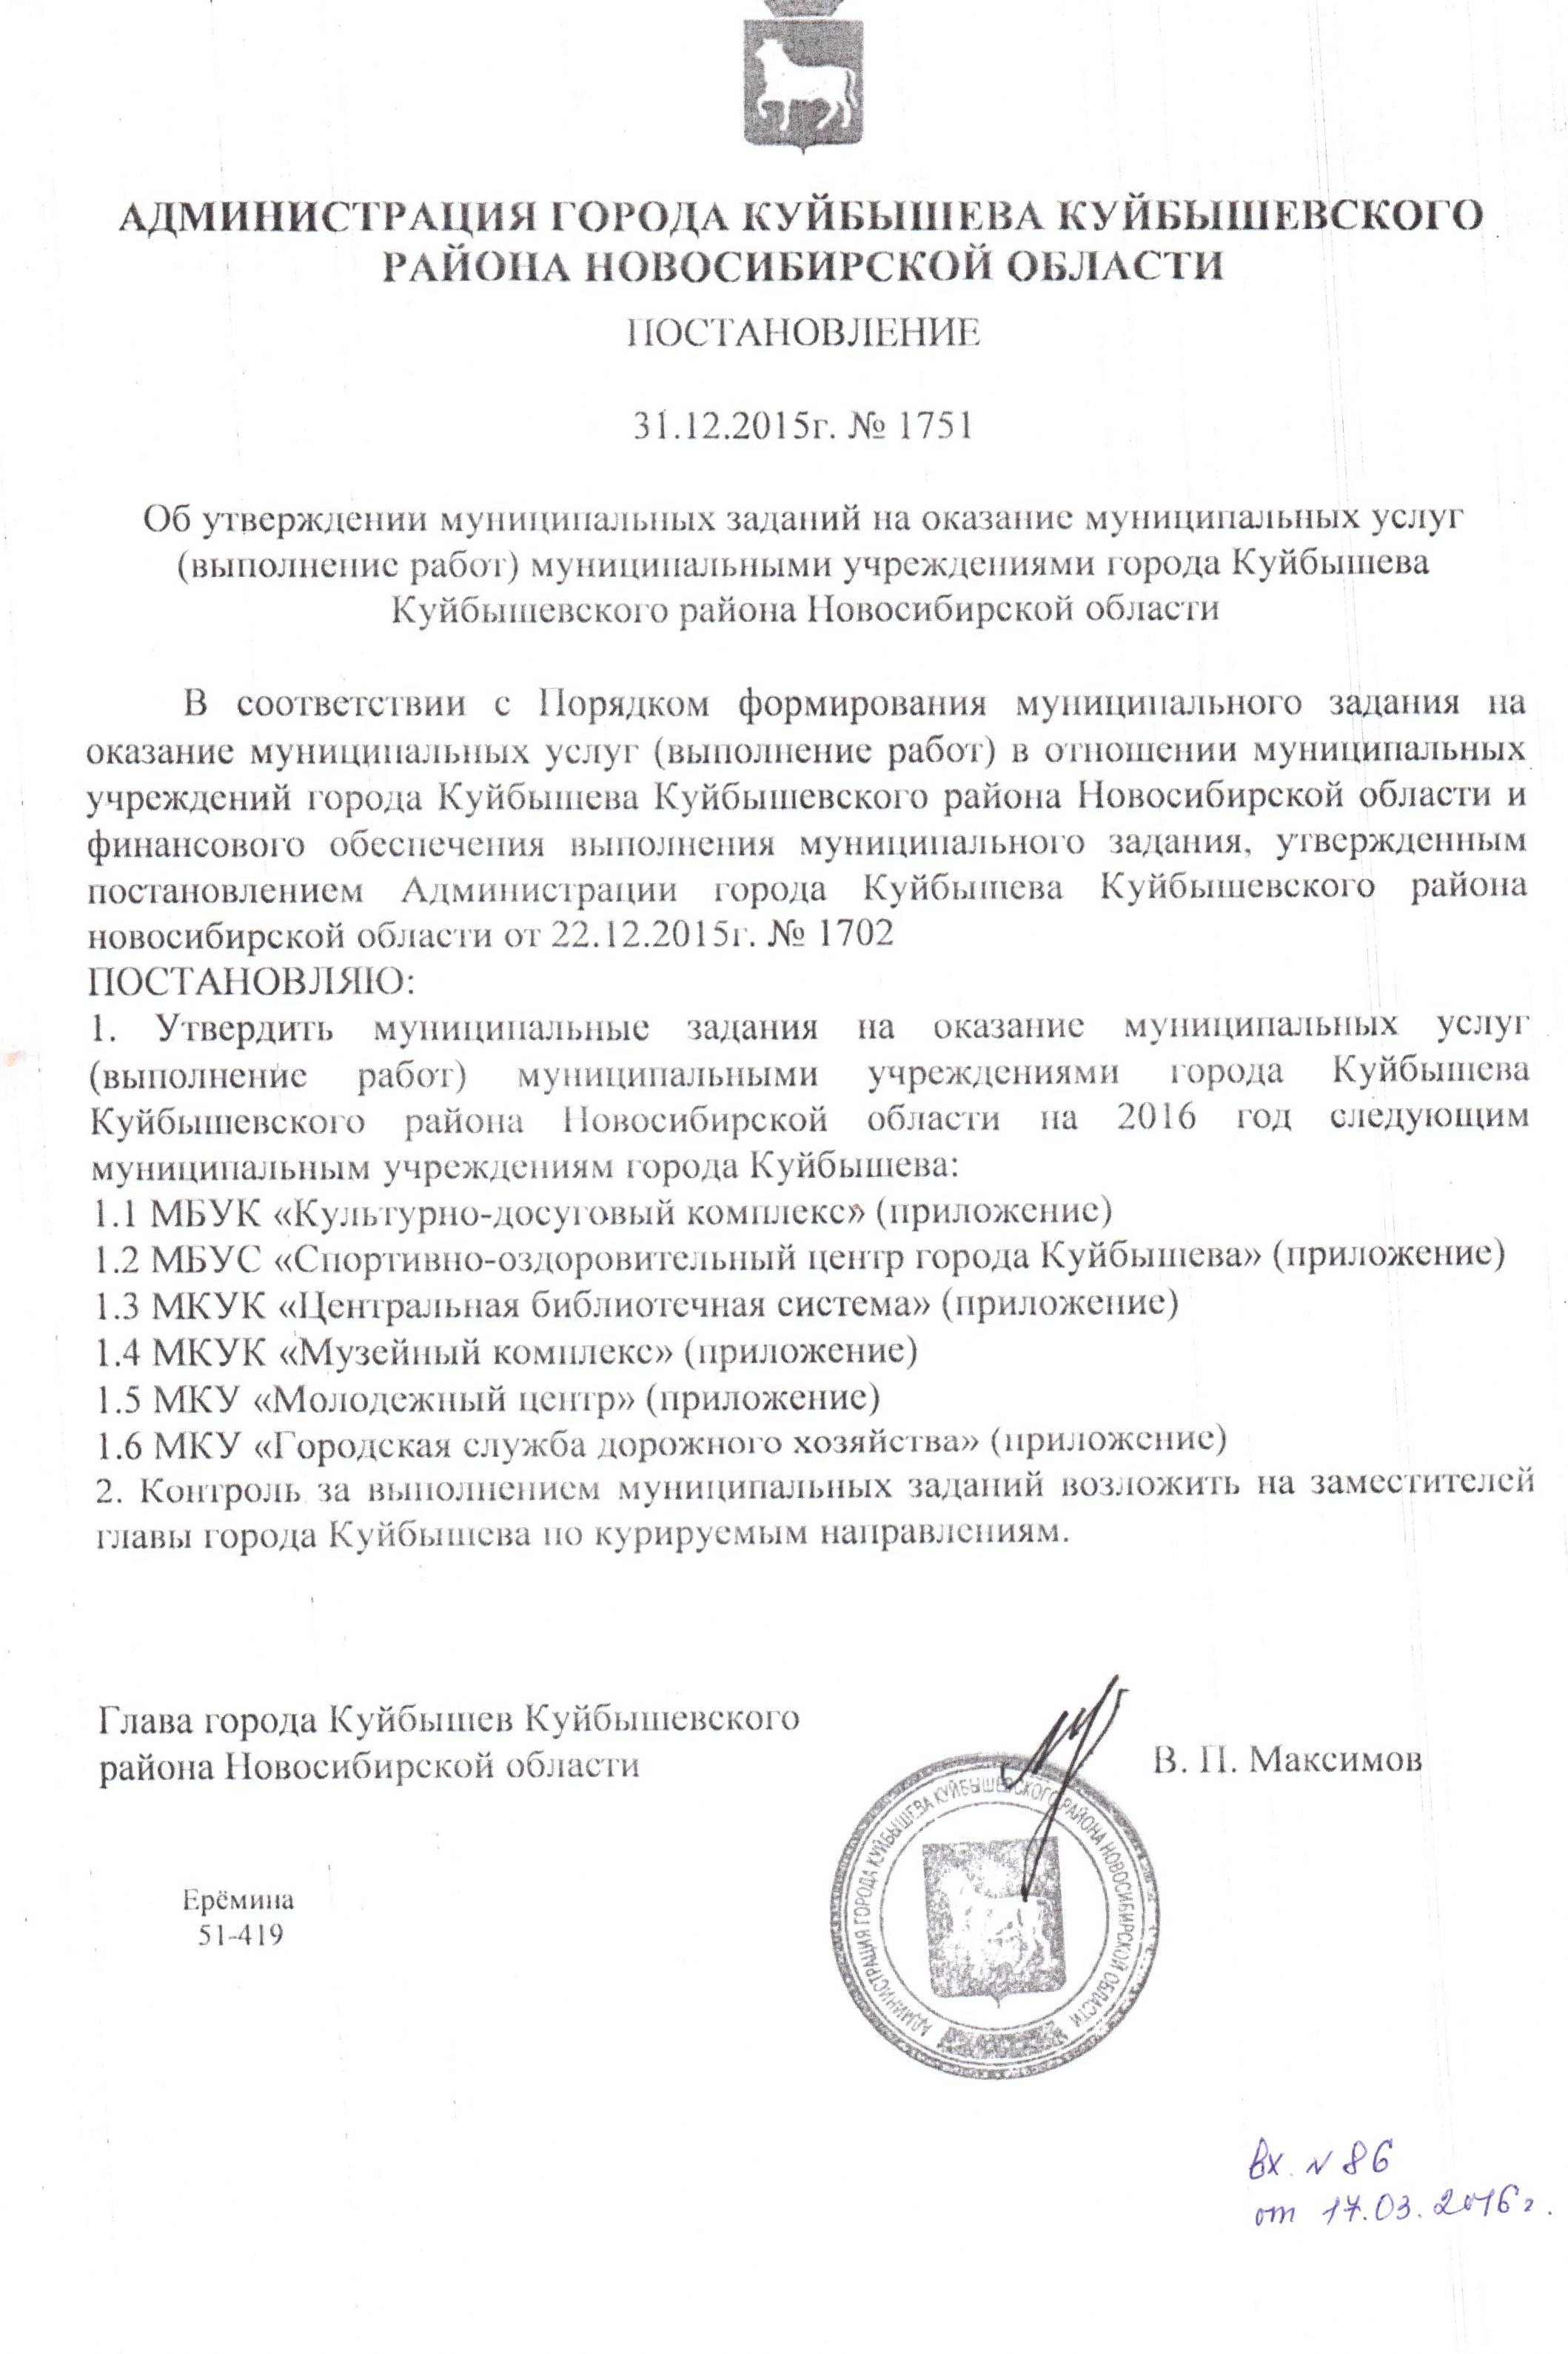
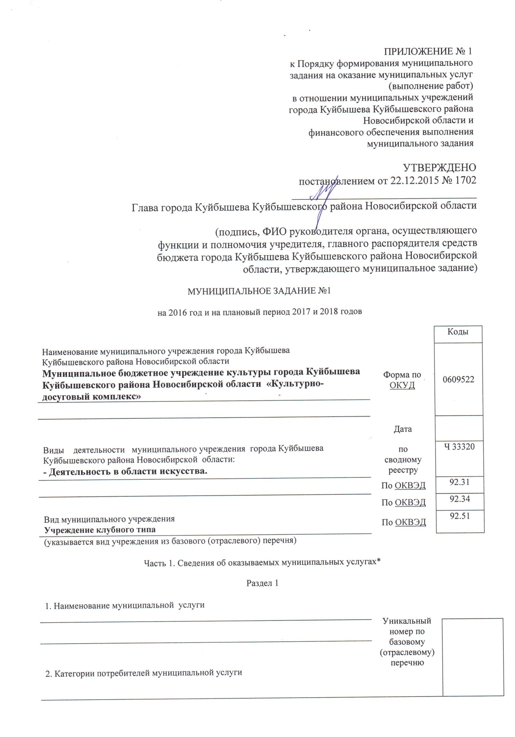

3. Показатели, характеризующие объем и (или) качество муниципальной услуги:

3.1. Показатели, характеризующие качество муниципальной услуги**:

Уникальный номер реестровой записи | Показатель, характеризующий содержание муниципальной услуги |  |  | Показатель, характеризующий условия (формы) оказания муниципальной услуги |  | Показатель качества муниципальной услуги |  |  | Значение показателя качества муниципальной услуги
 |  |  |  |  |  | наименование показателя | единица измерения по ОКЕИ |  | 2016год (очередной финансовый год) | 2017год  (1-й год планового периода) | 2018год  (2-й год планового периода)
 | ________  (наименование показателя) | ________  (наименование показателя) | ________  (наименование показателя) | _________  (наименование показателя) | _______  (наименование показателя) |  | наименование | код
1 | 2 | 3 | 4 | 5 | 6 | 7 | 8 | 9 | 10 | 11 | 12

допустимые (возможные) отклонения от установленных показателей качества муниципальной услуги, в пределах которых муниципальное задание считается выполненным (процентов): ________

3.2. Показатели, характеризующие объем муниципальной услуги:

Уникальный номер реестровой записи | Показатель, характеризующий содержание государственной услуги |  |  | Показатель, характеризующий условия (формы) оказания государственной услуги |  | Показатель объема государственной услуги |  |  | Значение  показателя объема государственной услуги |  |  | Среднегодовой размер платы (цена, тариф)
 |  |  |  |  |  | наименование показателя | единица измерения по ОКЕИ |  | 2016 год (очередной финансовый год) | 2017 год (1-й год планового периода) | 2018 год (2-й год планового периода) | 2016 год (очередной финансовый год) | 2017 год (1-й год планового периода) | 2018 год (2-й год планового периода)
 | ________  (наименование показателя) | ________  (наименование показателя) | ________  (наименование показателя) | _________  (наименование показателя) | _______  (наименование показателя) |  | наименование | код
1 | 2 | 3 | 4 | 5 | 6 | 7 | 8 | 9 | 10 | 11 | 12 | 13 | 14 | 15

допустимые (возможные) отклонения от установленных показателей качества муниципальной услуги, в пределах которых муниципальное задание считается выполненным (процентов): ________

4. Нормативные правовые акты, устанавливающие размер платы (цену, тариф) либо порядок ее (его) установления:

Нормативный правовой акт
вид | принявший орган | дата | номер | наименование
1 | 2 | 3 | 4 | 5

5. Порядок оказания муниципальной услуги
5.1. Нормативные правовые акты, регулирующие порядок оказания муниципальной услуги:

(наименование, реквизиты нормативного правового акта)

5.2. Порядок информирования потенциальных потребителей муниципальной услуги:

Способ информирования | Состав размещаемой информации | Частота обновления информации
1 | 2 | 3

Часть 2. Сведения о выполняемых работах***

Раздел 1

1. Наименование работы | Уникальный  номер по  базовому  (отраслевому)  перечню
Организация деятельности клубных формирований и формирований самодеятельного художественного творчества |  | 07.025.1
2. Категории потребителей работы

В интересах общества
3. Показатели, характеризующие объем и (или) качество работы:
3.1. Показатели, характеризующие качество работы****:

Уникальный номер реестровой записи | Показатель, характеризующий содержание работы (по справочникам) |  |  | Показатель, характеризующий условия (формы) выполнения работы (по справочникам) |  | Показатель качества работы |  |  | Значение показателя качества работы
 |  |  |  |  |  | наименование показателя | единица измерения по ОКЕИ |  | 2016год (очередной финансовый год) | 2017год (1-й год планового периода) | 2018год (2-й год планового периода)
 | ________  (наименование показателя) | ________  (наименование показателя) | ________  (наименование показателя) | _________  (наименование показателя) | _______  (наименование показателя) |  | наименование | код
1 | 2 | 3 | 4 | 5 | 6 | 7 | 8 | 9 | 10 | 11 | 12

допустимые (возможные) отклонения от установленных показателей качества муниципальной услуги, в пределах которых муниципальное задание считается выполненным (процентов): ________

3.2. Показатели, характеризующие объем работы:

Уникальный номер реестровой записи | Показатель, характеризующий содержание работы (по справочникам) |  |  | Показатель, характеризующий условия (формы) выполнения работы (по справочникам) |  | Показатель объема работы |  |  |  | Значение показателя объема работы
 |  |  |  |  |  | наименование показателя | единица измерения по ОКЕИ |  | описание работы | 2016год (очередной финансовый год) | 2017 год (1-й год планового периода) | 2018 год (2-й год планового периода)
 | ________  (наименование показателя) | ________  (наименование показателя) | ________  (наименование показателя) | _________  (наименование показателя) | _______  (наименование показателя) |  | наименование | код
1 | 2 | 3 | 4 | 5 | 6 | 7 | 8 | 9 | 10 | 11 | 12 | 13
07025100000000000004101 |  |  |  |  |  | Количество клубных формирований | Единиц | 642 |  | Не менее 43 | Не менее 43 | Не менее 43

допустимые (возможные) отклонения от установленных показателей качества муниципальной услуги, в пределах которых муниципальное задание считается выполненным (процентов): __5%

Раздел 2

1. Наименование работы | Уникальный  номер по  базовому  (отраслевому)  перечню
Создание спектаклей (драма) |  | 07.004.1
2. Категории потребителей работы

В интересах общества
3. Показатели, характеризующие объем и (или) качество работы:
3.1. Показатели, характеризующие качество работы****:

Уникальный номер реестровой записи | Показатель, характеризующий содержание работы (по справочникам) |  |  | Показатель, характеризующий условия (формы) выполнения работы (по справочникам) |  | Показатель качества работы |  |  | Значение показателя качества работы
 |  |  |  |  |  | наименование показателя | единица измерения по ОКЕИ |  | 2016год (очередной финансовый год) | 2017год (1-й год планового периода) | 2018год (2-й год планового периода)
 | ________  (наименование показателя) | ________  (наименование показателя) | ________  (наименование показателя) | _________  (наименование показателя) | _______  (наименование показателя) |  | наименование | код
1 | 2 | 3 | 4 | 5 | 6 | 7 | 8 | 9 | 10 | 11 | 12

допустимые (возможные) отклонения от установленных показателей качества муниципальной услуги, в пределах которых муниципальное задание считается выполненным (процентов): ________

3.2. Показатели, характеризующие объем работы:

Уникальный номер реестровой записи | Показатель, характеризующий содержание работы (по справочникам) |  |  | Показатель, характеризующий условия (формы) выполнения работы (по справочникам) |  | Показатель объема работы |  |  |  | Значение показателя объема работы
 |  |  |  |  |  | наименование показателя | единица измерения по ОКЕИ |  | описание работы | 2016год (очередной финансовый год) | 2017 год (1-й год планового периода) | 2018 год (2-й год планового периода)
 | ________  (наименование показателя) | ________  (наименование показателя) | ________  (наименование показателя) | _________  (наименование показателя) | _______  (наименование показателя) |  | наименование | код
1 | 2 | 3 | 4 | 5 | 6 | 7 | 8 | 9 | 10 | 11 | 12 | 13
070041003  00000001005101 | Драма |  |  | Большая форма (многонаселенная пьеса, из двух и более актов) |  | Количество новых (капитально-возобновленных) постановок | Единиц | 642 |  | 14 | 14 | 14

допустимые (возможные) отклонения от установленных показателей качества муниципальной услуги, в пределах которых муниципальное задание считается выполненным (процентов): __5%

Раздел 3

1. Наименование работы | Уникальный  номер по  базовому  (отраслевому)  перечню
Создание спектаклей (кукольный спектакль) |  | 07.004.1
2. Категории потребителей работы

В интересах общества
3. Показатели, характеризующие объем и (или) качество работы:
3.1. Показатели, характеризующие качество работы****:

Уникальный номер реестровой записи | Показатель, характеризующий содержание работы (по справочникам) |  |  | Показатель, характеризующий условия (формы) выполнения работы (по справочникам) |  | Показатель качества работы |  |  | Значение показателя качества работы
 |  |  |  |  |  | наименование показателя | единица измерения по ОКЕИ |  | 2016год (очередной финансовый год) | 2017год (1-й год планового периода) | 2018год (2-й год планового периода)
 | ________  (наименование показателя) | ________  (наименование показателя) | ________  (наименование показателя) | _________  (наименование показателя) | _______  (наименование показателя) |  | наименование | код
1 | 2 | 3 | 4 | 5 | 6 | 7 | 8 | 9 | 10 | 11 | 12

допустимые (возможные) отклонения от установленных показателей качества муниципальной услуги, в пределах которых муниципальное задание считается выполненным (процентов): ________

3.2. Показатели, характеризующие объем работы:

Уникальный номер реестровой записи | Показатель, характеризующий содержание работы (по справочникам) |  |  | Показатель, характеризующий условия (формы) выполнения работы (по справочникам) |  | Показатель объема работы |  |  |  | Значение показателя объема работы
 |  |  |  |  |  | наименование показателя | единица измерения по ОКЕИ |  | описание работы | 2016год (очередной финансовый год) | 2017 год (1-й год планового периода) | 2018 год (2-й год планового периода)
 | ________  (наименование показателя) | ________  (наименование показателя) | ________  (наименование показателя) | _________  (наименование показателя) | _______  (наименование показателя) |  | наименование | код
1 | 2 | 3 | 4 | 5 | 6 | 7 | 8 | 9 | 10 | 11 | 12 | 13
070041005  00000001003101 | Кукольный спектакль |  |  | Большая форма (многонаселенная пьеса, из двух и более актов) |  | Количество новых (капитально-возобновленных) постановок | Единиц | 642 |  | 12 | 12 | 12

допустимые (возможные) отклонения от установленных показателей качества муниципальной услуги, в пределах которых муниципальное задание считается выполненным (процентов): ___5%

Раздел 4

1. Наименование работы | Уникальный  номер по  базовому  (отраслевому)  перечню
Создание концертов и концертных программ (сборный концерт) |  | 07.005.1
2. Категории потребителей работы

В интересах общества
3. Показатели, характеризующие объем и (или) качество работы:
3.1. Показатели, характеризующие качество работы****:

Уникальный номер реестровой записи | Показатель, характеризующий содержание работы (по справочникам) |  |  | Показатель, характеризующий условия (формы) выполнения работы (по справочникам) |  | Показатель качества работы |  |  | Значение показателя качества работы
 |  |  |  |  |  | наименование показателя | единица измерения по ОКЕИ |  | 2016год (очередной финансовый год) | 2017год (1-й год планового периода) | 2018год (2-й год планового периода)
 | ________  (наименование показателя) | ________  (наименование показателя) | ________  (наименование показателя) | _________  (наименование показателя) | _______  (наименование показателя) |  | наименование | код
1 | 2 | 3 | 4 | 5 | 6 | 7 | 8 | 9 | 10 | 11 | 12

допустимые (возможные) отклонения от установленных показателей качества муниципальной услуги, в пределах которых муниципальное задание считается выполненным (процентов): ________

3.2. Показатели, характеризующие объем работы:

Уникальный номер реестровой записи | Показатель, характеризующий содержание работы (по справочникам) |  |  | Показатель, характеризующий условия (формы) выполнения работы (по справочникам) |  | Показатель объема работы |  |  |  | Значение показателя объема работы
 |  |  |  |  |  | наименование показателя | единица измерения по ОКЕИ |  | описание работы | 2016год (очередной финансовый год) | 2017 год (1-й год планового периода) | 2018 год (2-й год планового периода)
 | ________  (наименование показателя) | ________  (наименование показателя) | ________  (наименование показателя) | _________  (наименование показателя) | _______  (наименование показателя) |  | наименование | код
1 | 2 | 3 | 4 | 5 | 6 | 7 | 8 | 9 | 10 | 11 | 12 | 13
070051008  00000000000102 | Сборный концерт |  |  |  |  | Количество новых (капитально-возобновленных) концертов | Единиц | 642 |  | 15 | 15 | 15

допустимые (возможные) отклонения от установленных показателей качества муниципальной услуги, в пределах которых муниципальное задание считается выполненным (процентов): _____5%

Раздел 5

1. Наименование работы | Уникальный  номер по  базовому  (отраслевому)  перечню
Организация показа концертов и концертных программ |  | 07.008.1
2. Категории потребителей работы

В интересах общества
3. Показатели, характеризующие объем и (или) качество работы:
3.1. Показатели, характеризующие качество работы****:

Уникальный номер реестровой записи | Показатель, характеризующий содержание работы (по справочникам) |  |  | Показатель, характеризующий условия (формы) выполнения работы (по справочникам) |  | Показатель качества работы |  |  | Значение показателя качества работы
 |  |  |  |  |  | наименование показателя | единица измерения по ОКЕИ |  | 2016год (очередной финансовый год) | 2017год (1-й год планового периода) | 2018год (2-й год планового периода)
 | ________  (наименование показателя) | ________  (наименование показателя) | ________  (наименование показателя) | _________  (наименование показателя) | _______  (наименование показателя) |  | наименование | код
1 | 2 | 3 | 4 | 5 | 6 | 7 | 8 | 9 | 10 | 11 | 12

допустимые (возможные) отклонения от установленных показателей качества муниципальной услуги, в пределах которых муниципальное задание считается выполненным (процентов): ________

3.2. Показатели, характеризующие объем работы:

Уникальный номер реестровой записи | Показатель, характеризующий содержание работы (по справочникам) |  |  | Показатель, характеризующий условия (формы) выполнения работы (по справочникам) |  | Показатель объема работы |  |  |  | Значение показателя объема работы
 |  |  |  |  |  | наименование показателя | единица измерения по ОКЕИ |  | описание работы | 2016год (очередной финансовый год) | 2017 год (1-й год планового периода) | 2018 год (2-й год планового периода)
 | ________  (наименование показателя) | ________  (наименование показателя) | ________  (наименование показателя) | _________  (наименование показателя) | _______  (наименование показателя) |  | наименование | код
1 | 2 | 3 | 4 | 5 | 6 | 7 | 8 | 9 | 10 | 11 | 12 | 13
07008100000000000005102 |  |  |  |  |  | Количество новых (капитально-возобновленных) концертов | Единиц | 642 |  | 15 | 15 | 15

допустимые (возможные) отклонения от установленных показателей качества муниципальной услуги, в пределах которых муниципальное задание считается выполненным (процентов): ___5%_____

Раздел 6

1. Наименование работы | Уникальный  номер по  базовому  (отраслевому)  перечню
Организация показа спектаклей |  | 07.007.1
2. Категории потребителей работы

В интересах общества
3. Показатели, характеризующие объем и (или) качество работы:
3.1. Показатели, характеризующие качество работы****:

Уникальный номер реестровой записи | Показатель, характеризующий содержание работы (по справочникам) |  |  | Показатель, характеризующий условия (формы) выполнения работы (по справочникам) |  | Показатель качества работы |  |  | Значение показателя качества работы
 |  |  |  |  |  | наименование показателя | единица измерения по ОКЕИ |  | 2016год (очередной финансовый год) | 2017год (1-й год планового периода) | 2018год (2-й год планового периода)
 | ________  (наименование показателя) | ________  (наименование показателя) | ________  (наименование показателя) | _________  (наименование показателя) | _______  (наименование показателя) |  | наименование | код
1 | 2 | 3 | 4 | 5 | 6 | 7 | 8 | 9 | 10 | 11 | 12

допустимые (возможные) отклонения от установленных показателей качества муниципальной услуги, в пределах которых муниципальное задание считается выполненным (процентов): ________

3.2. Показатели, характеризующие объем работы:

Уникальный номер реестровой записи | Показатель, характеризующий содержание работы (по справочникам) |  |  | Показатель, характеризующий условия (формы) выполнения работы (по справочникам) |  | Показатель объема работы |  |  |  | Значение показателя объема работы
 |  |  |  |  |  | наименование показателя | единица измерения по ОКЕИ |  | описание работы | 2016год (очередной финансовый год) | 2017 год (1-й год планового периода) | 2018 год (2-й год планового периода)
 | ________  (наименование показателя) | ________  (наименование показателя) | ________  (наименование показателя) | _________  (наименование показателя) | _______  (наименование показателя) |  | наименование | код
1 | 2 | 3 | 4 | 5 | 6 | 7 | 8 | 9 | 10 | 11 | 12 | 13
070071000  00000000006102 |  |  |  |  |  | Количество новых (капитально-возобновленных) спектаклей | Единиц | 642 |  | 26 | 26 | 26

допустимые (возможные) отклонения от установленных показателей качества муниципальной услуги, в пределах которых муниципальное задание считается выполненным (процентов): _____5%___

Часть 3. Прочие сведения о муниципальном задании*****

1.Основания для досрочного прекращения выполнения муниципального задания:
- ликвидация учреждения;
- реорганизация учреждения;
- исключение муниципальной услуги из перечня муниципальных услуг;
- существенное нарушение санитарно-эпидемиологических норм и требований пожарной безопасности.
2. Иная информация, необходимая для выполнения (контроля за выполнением) муниципального задания:
- постановление администрации города Куйбышева Куйбышевского района Новосибирской области от 22.12.2015 года № 1702 «Об утверждении Порядка формирования муниципального задания на оказание муниципальных услуг (выполнение работ) в отношении муниципальных учреждений города Куйбышева Куйбышевского района Новосибирской области и финансового обеспечения выполнения муниципального задания»
3. Порядок контроля за выполнением муниципального задания
Форма контроля | Периодичность | Орган местного самоуправления  города Куйбышева Куйбышевского района Новосибирской области, осуществляющий контроль  за выполнением  муниципального задания
1 | 2 | 3
Текущий контроль соответствия фактической работы исполнителя условиям задания в форме камеральной проверки отчётности | По мере наступления отчётности о выполнении муниципального задания за полугодие до 15 числа, следующего за отчетным периодом | Администрация города Куйбышева Куйбышевского района Новосибирской области

4. Требования к отчетности о выполнении муниципального задания :
4.1. Периодичность представления отчетов о выполнении муниципального задания: 1 раз в полгода;
4.2. Сроки представления отчетов о выполнении муниципального задания:
- по итогам полугодия – до 15-го числа месяца, следующего за отчётным;
- по итогам года – до 15-го января года, следующего за отчётным.
4.3. Иные требования к отчетности о выполнении муниципального задания _____________________________
_______________________________________________________________________________________________
5. Иные показатели, связанные с выполнением муниципального задания, _______________________________
_______________________________________________________________________________________________

* Формируется при установлении муниципального задания на оказание муниципального услуги (услуг) и работы (работ) и содержит требования к оказанию муниципальной услуги (услуг) раздельно по каждой из муниципальных услуг с указанием порядкового номера раздела.
** Заполняется при установлении показателей, характеризующих качество муниципальной услуги, в ведомственном перечне государственных (муниципальных) услуг и работ.
*** Формируется при установлении муниципального задания на оказание муниципальной услуги (услуг) и работы (работ) и содержит требования к выполнению работы (работ) раздельно по каждой из работ с указанием порядкового номера раздела.
**** Заполняется при установлении показателей, характеризующих качество работы, в ведомственном перечне государственных (муниципальных) услуг и работ.
***** Заполняется в целом по муниципальному заданию.

